**Лабораторная 2**

Cоздаем директорию lab2, а в ней, с помощью командной строки и команды: django-admin.py startproject firstwebpage создайте новый проект **firstwebpage**.



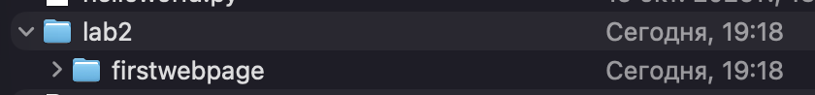

Переходим в созданную директорию и создаем наше приложение app_anton

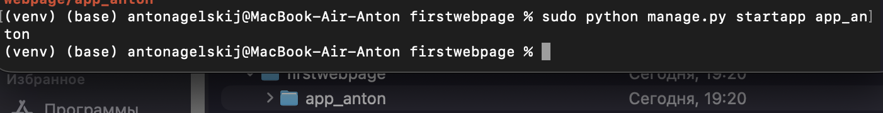

Добавляем в наш проект дополнительное приложение - flatpages

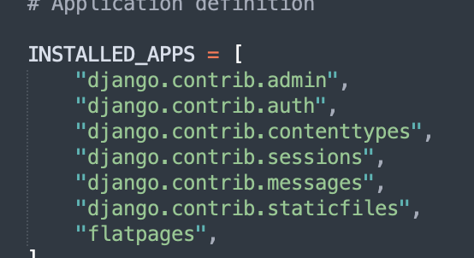

С файлом **urls.py** импортируем views нашего приложения и для будущей страницы создаем новый адрес

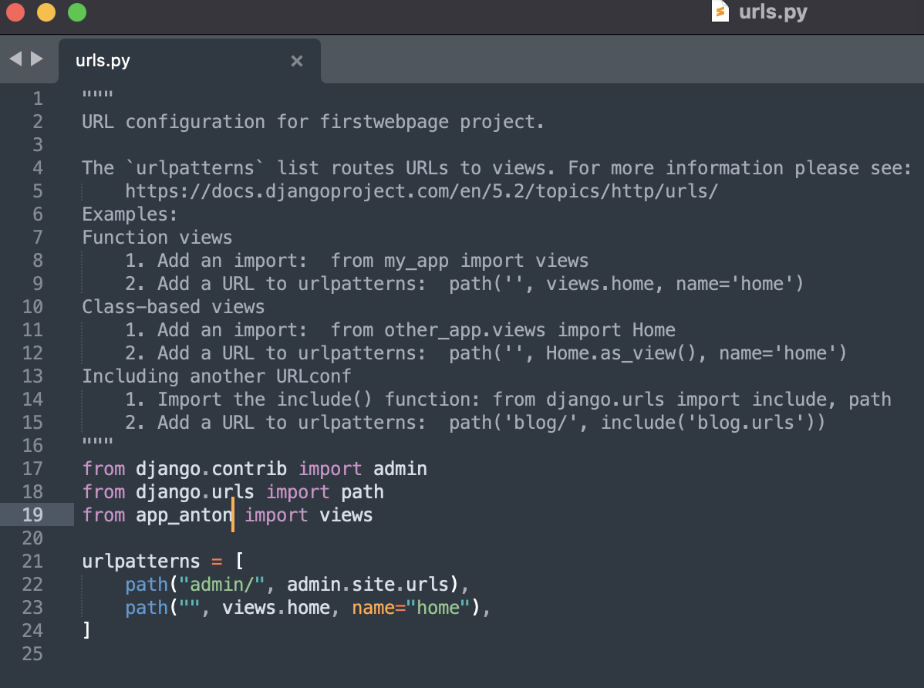

Для того, чтобы в будущем при обращении генерировался ответ, создаем функцию home в файле **views.py** в директории **flatpages**

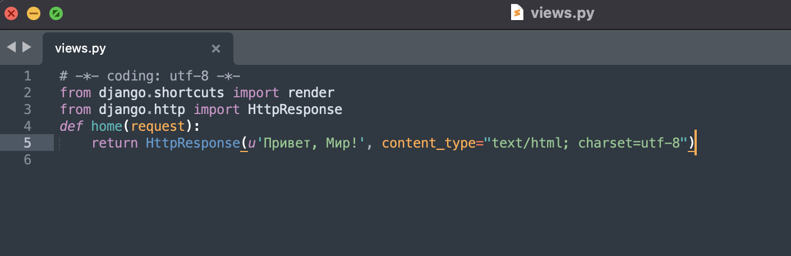

Теперь заходим на страницу по адресу http://127.0.0.1:8000/ посмотреть результат.

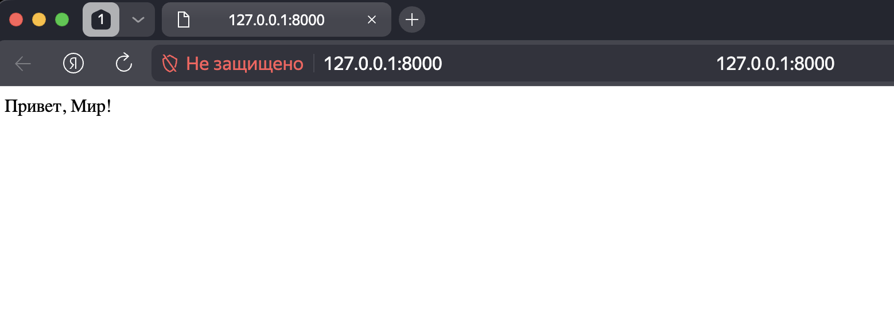Сделаем так, чтобы по адресу <http://127.0.0.1:8000/hello/> возвращался тот же самый текст;

1. Добавляем в URLS.py дополнительный адрес

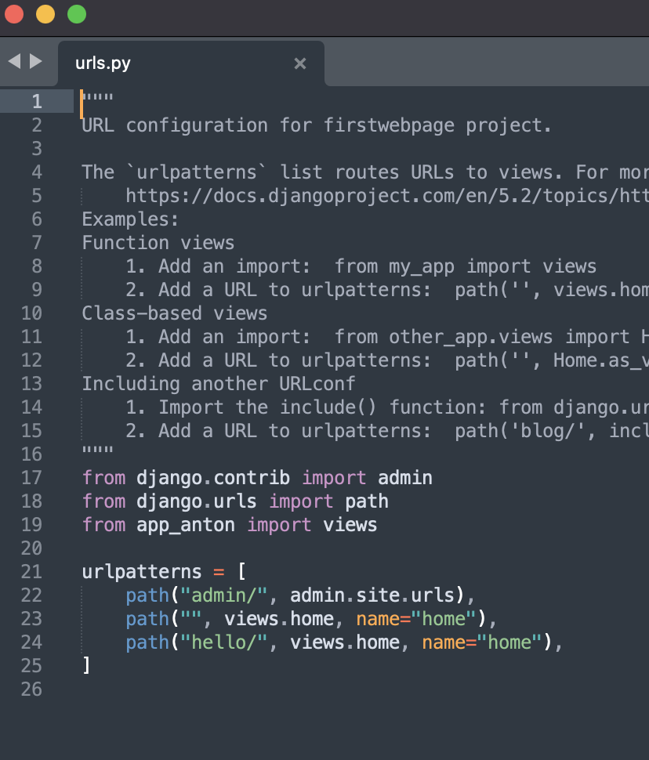

1. Проверяем переход

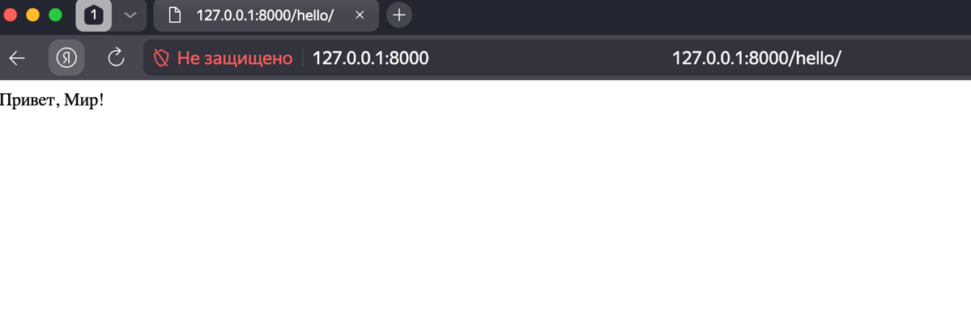

Уберием указание типа возвращаемого ответа (если классу HttpResponse напрямую не указать тип ответа, то будет выставлено значение по умолчанию).

1. Корректируем файл views.py

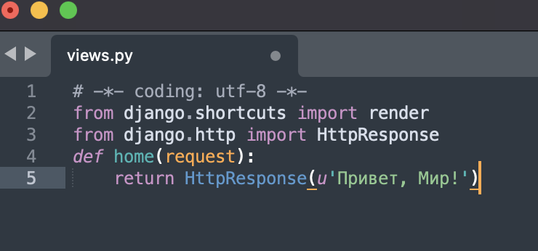

1. Проверяем

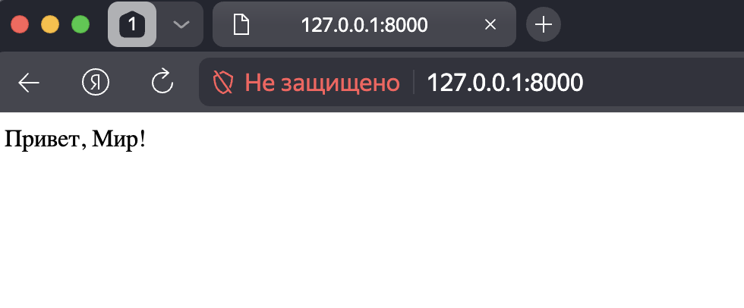

Вывод: изменений не замечено

Шаблоны Django

1. Создаем папку templates в директории flatpages. Затем, в папке templates создайте файл index.html с кодом страницы

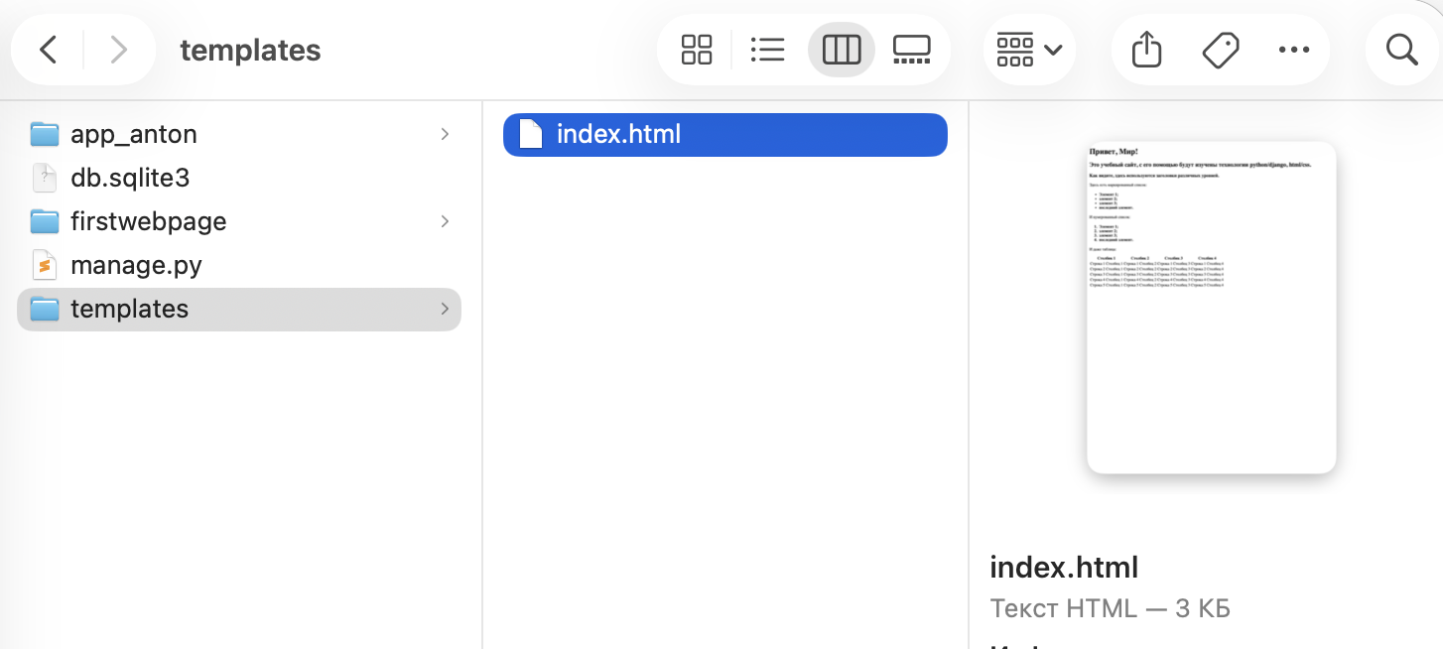

1. В файле views.py, который находится в директории flatpages, добавляем операции импортирования

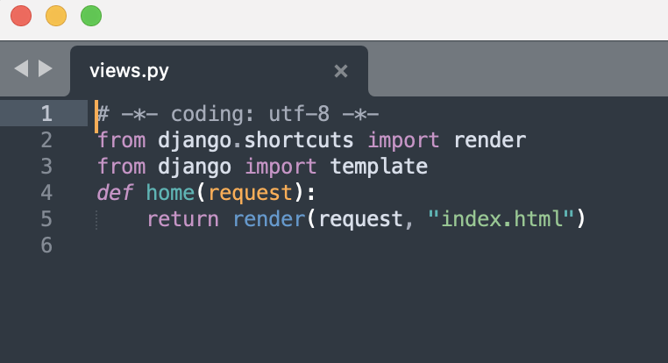

1. В файле settings.py меняем поле DIRS кортеже TEMPLATES

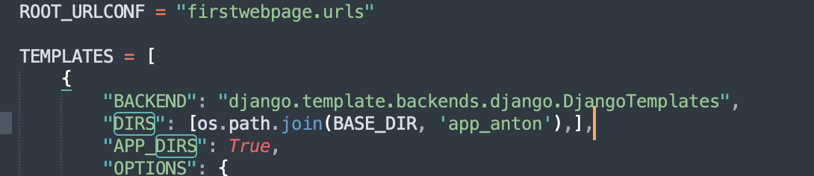

1. Проверяем нашу страничку

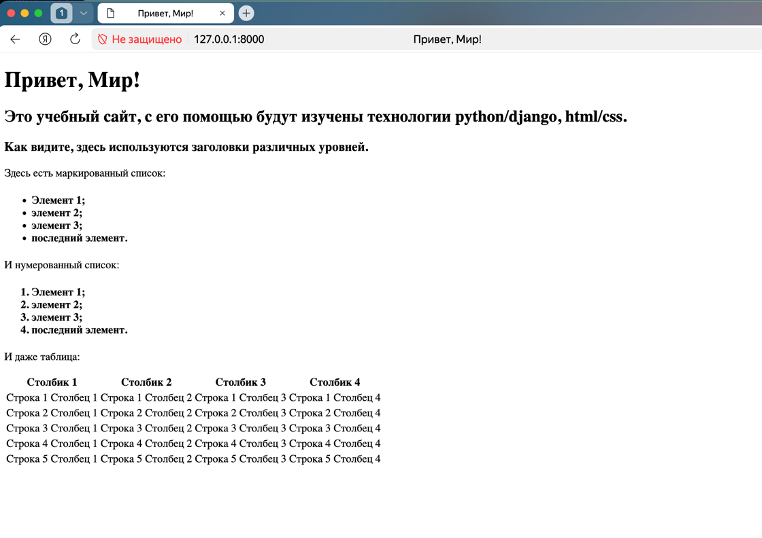

**Задание:**

* Добавляем к созданной таблице 2 строки и 2 столбца;

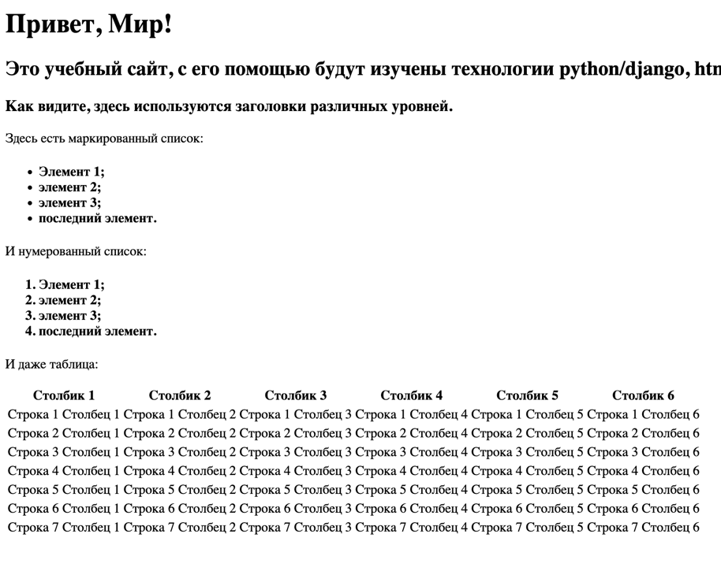

* Добавляем границы для таблицы;

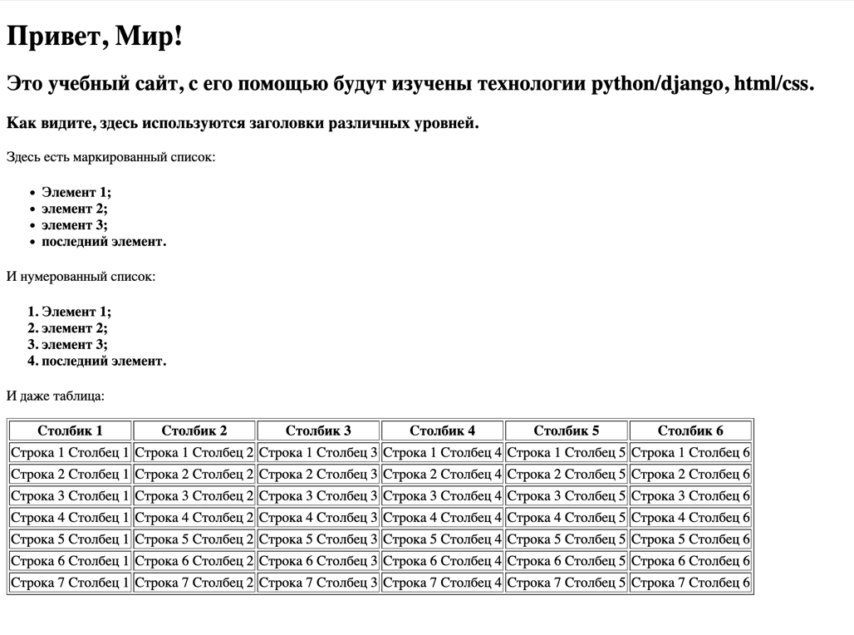



* Делаем заголовки списков (нумерованного и маркированного) подзаголовками четвертого уровня;





* Создаем абсолютно идентичный шаблон, изменив только название на «static_handler.html». В следующих заданиях при выполнении этой лабораторной работы изменяйте именно этот файл.

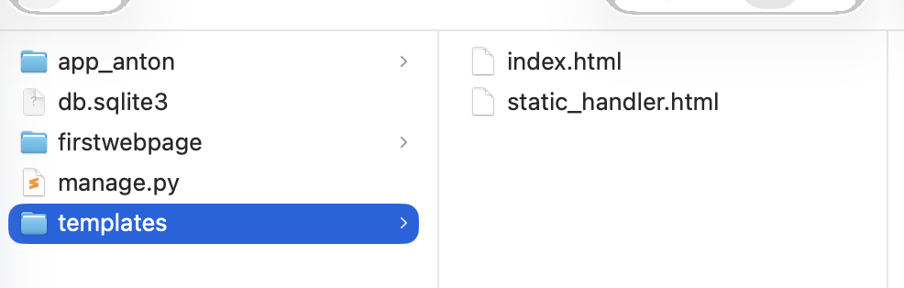

**Настройка обработки статичных файлов для Django**

1. Создаем папку **static** в директории **flatpages**, а в ней файл **index.css** с кодом

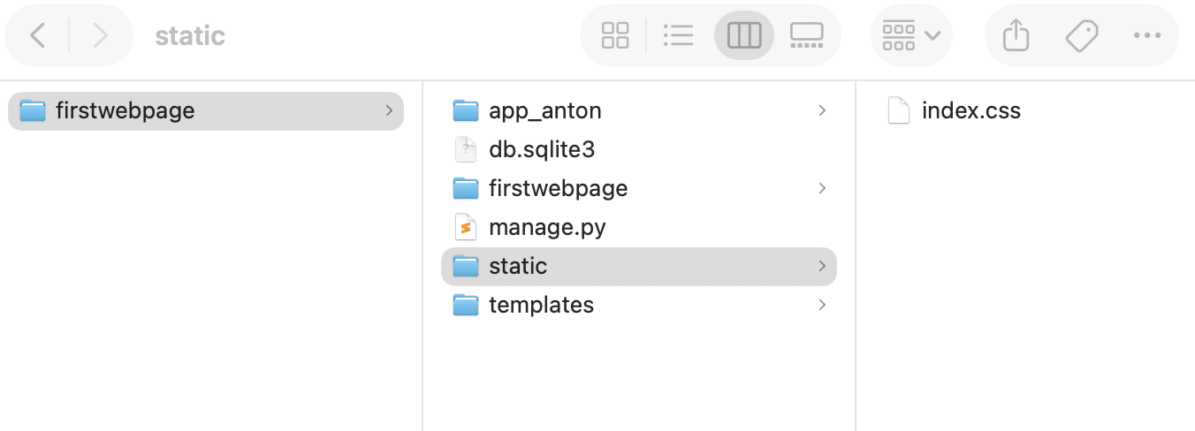

1. После этого в файл страницы **static_handler.html** во внутрь тега **<head>** вставляем тег подключения css-скрипта

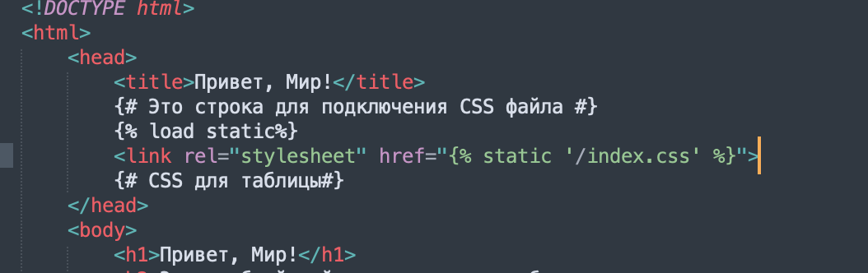

1. Проверяем

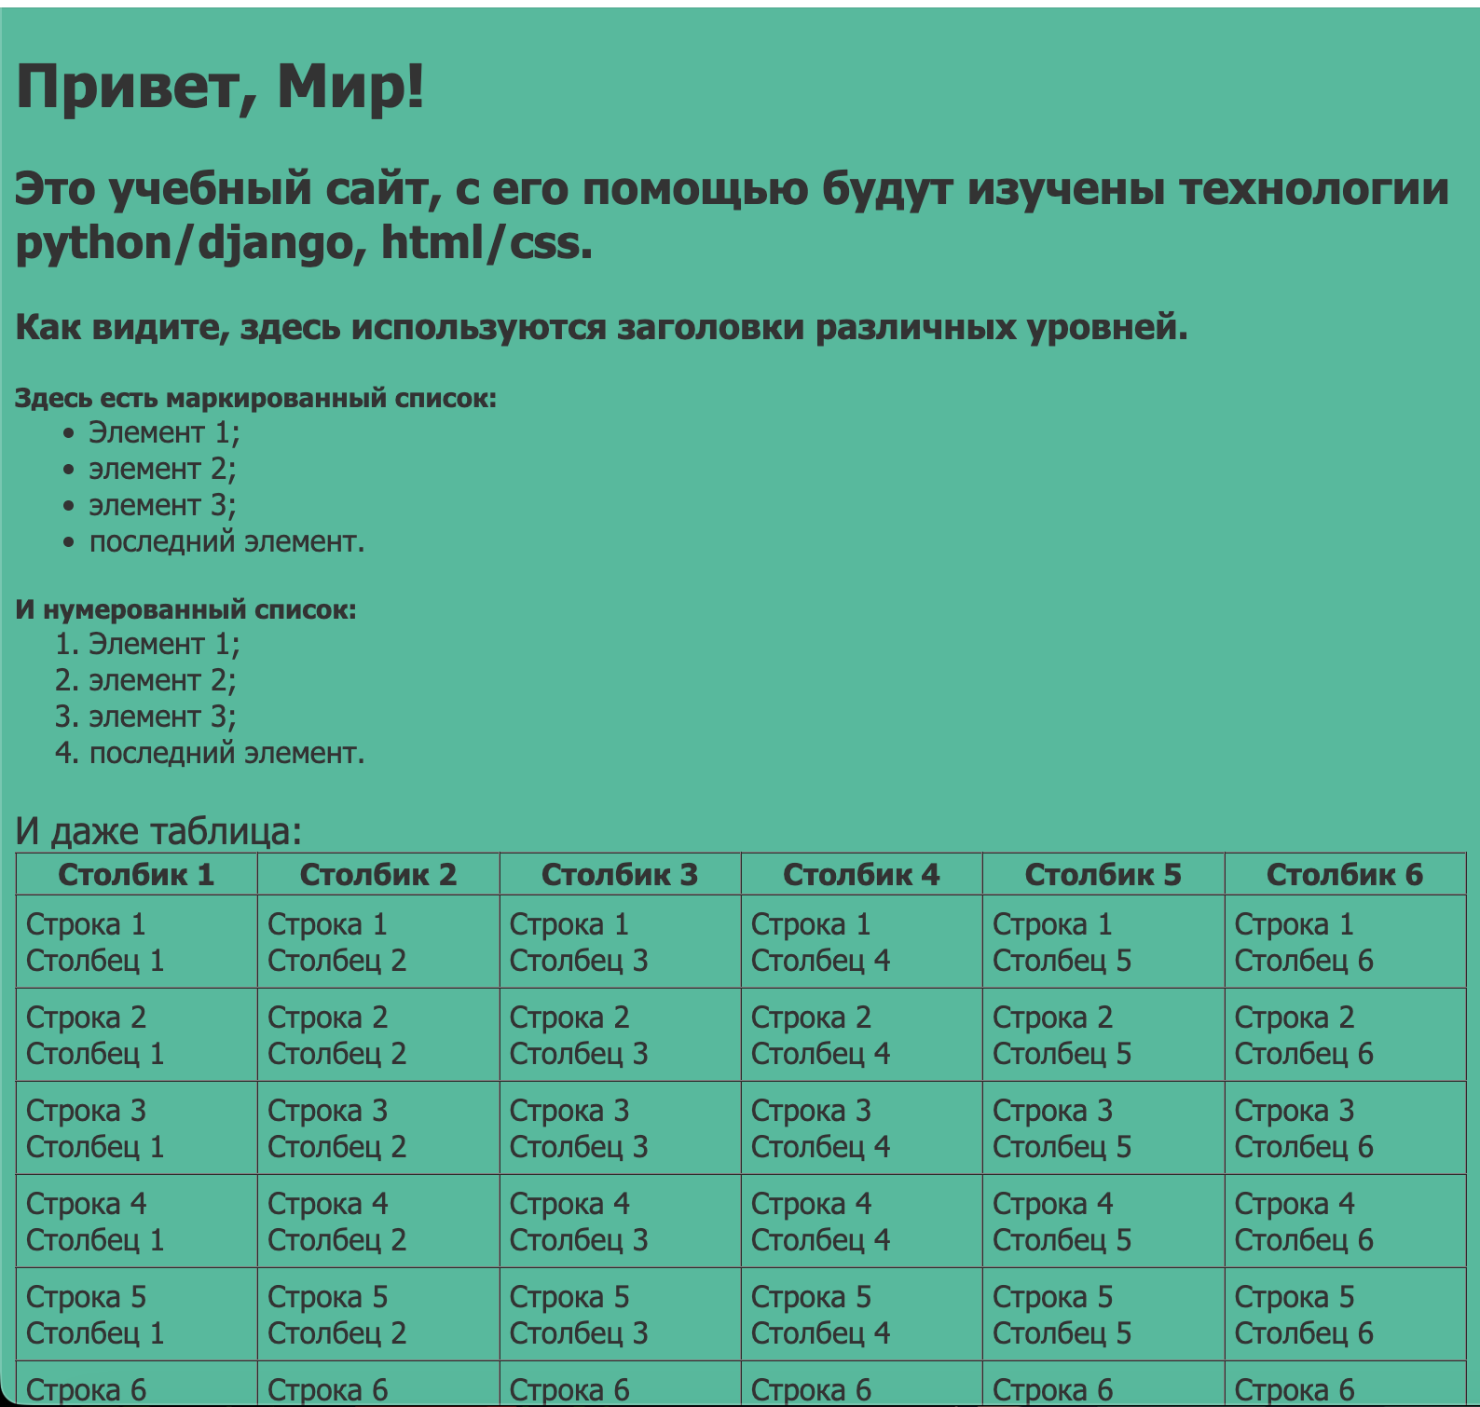

**Задание:**

* Установите для заголовка первого уровня шрифт с засечками;
* Добавьте картинку и сделайте ее высотой 30px;
* Измените размер шрифта для подзаголовков четвертого уровня;
* Сделайте ширину таблицы на 100% экрана;
* Загрузите ваш проект на любой гит-репозиторий (GitHub, GitLab, Google Code, Bitbucket и т.п.).

1. Изменяем CSS файл

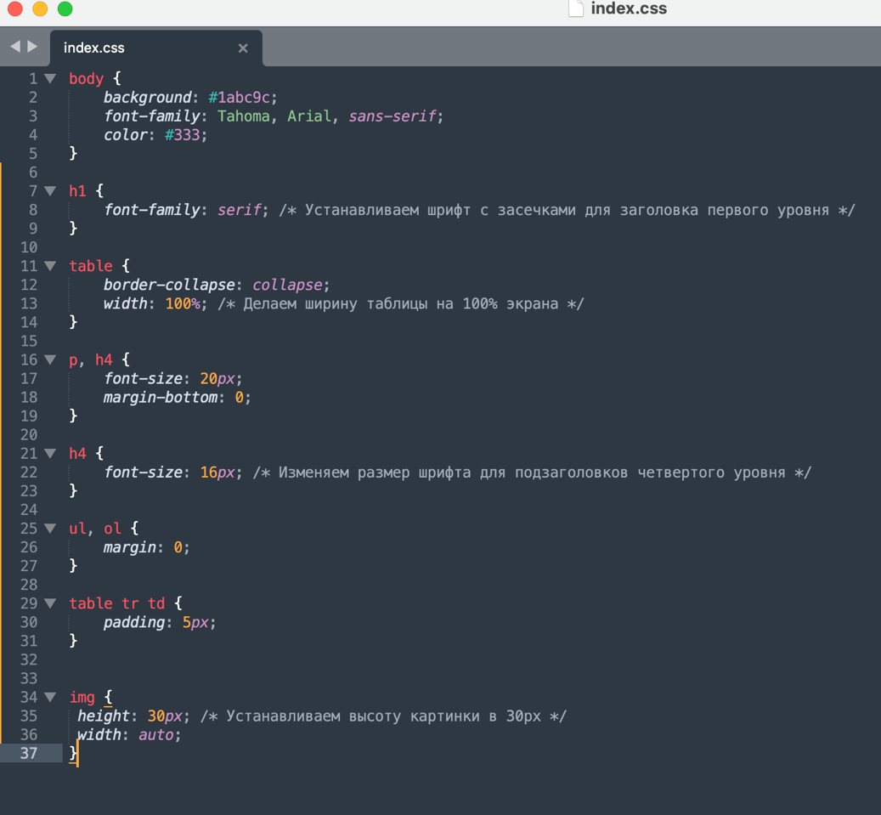

1. Добавляем в HTML картинку

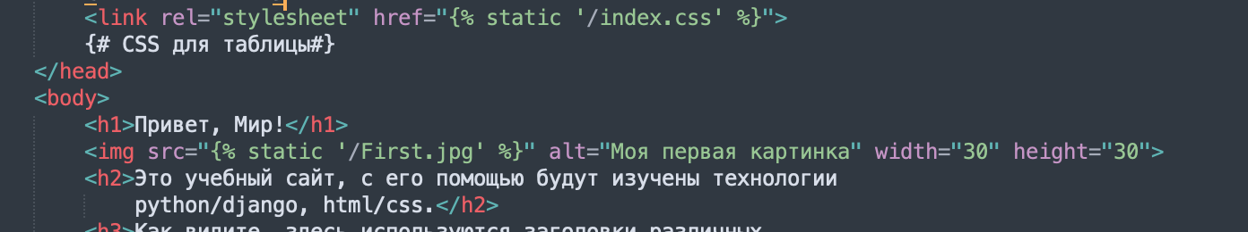

Смотрим итог

